**Oberdorf 1 (AK 2049) Stammhaus Kasperlis**

Dieses Haus liegt an der Haupstrasse bei der Abzweigung nach Elfingen. Der Brunnen vor dem Haus stand früher etwas vom Haus entfernt und musste wegen des Strassenausbaus verschoben werden.

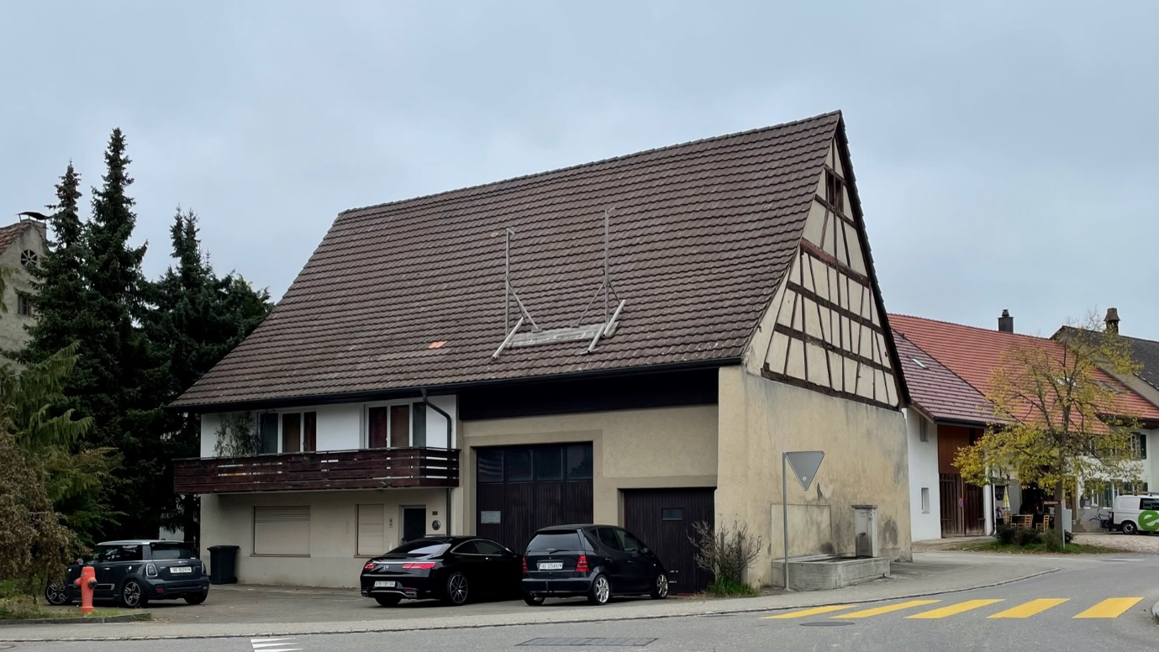

*Bild: Oberdorf 1 im November 2022 (Quelle: Walter Amsler)*

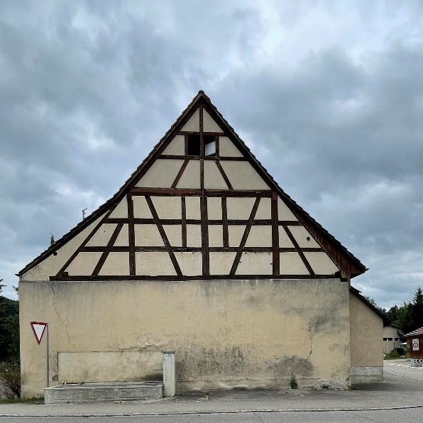Die östliche Gebäudeseite zeichnet sich aus durch die schön sichtbar gemachte Riegelbauweise.

**Geschichte:**Dieses Haus bestand schon im 18. Jahrhundert und wird im Lagerbuch von 1809 wie folgt beschrieben:  
*Ein zweystökiges hölzernes mit Ziegeln gedecktes Haus*Die Besitzer waren die Gebrüder Caspar und Jakob Brack, der Schätzungswert betrug Fr. 1300.-.

Die beiden waren die einzigen Söhne von Kaspar Brack und Ursula Büchli. Dieser Kaspar Brack (1739-1799) wurde 1766 mit dem Zunamen «des Vogts Casperli» erwähnt, es handelt sich hier also um das ehemalige Stammhaus der «Kasperlis».

*Bild: Oberdorf 1, Ostseite mit Dorfbrunnen (Quelle: Walter Amsler)*

Das Haus blieb im Familienbesitz bis zu Beginn des 20. Jahrhunderts. Im Lagerbuch von 1829 erscheinen die beiden Brüder wieder, Kaspar Brack ist Schneider von Beruf, sein Bruder Jakob wird als «Kasperlis» bezeichnet. Erstmals werden zwei Hausteile A und B aufgeführt. Der Beschrieb lautet:

*Ein Anteil von einem zweistöckigen Wohnhaus mit 2 Wohnungen, samt Scheune, Stall und Schopf, von Stein, Rieg und Holz, mit Ziegeldach, nebst einem gewölbten und einem Tremkeller*

Der Versicherungswert des ganzen Gebäudes betrug Fr. 2200.-

Männliche Nachfahren von Jakob Brack übernahmen Anteil A. Der Anteil B hingegen ging über an Susanna, die 1817 geborene Tochter von Kaspar Brack. Sie hatte sich 1840 mit Jakob Heuberger verheiratet.

Eine weitere historische Quelle hilft beim Verständnis der Familiengeschichte der Bewohner. Ein Eintrag aus dem Hausbesuchungsrodel von 1812 wiederspiegelt die Beschreibung im Lagerbuch von 1809. Auch die Hausnummer ist identisch, römisch XLIII entspricht Nummer 43.

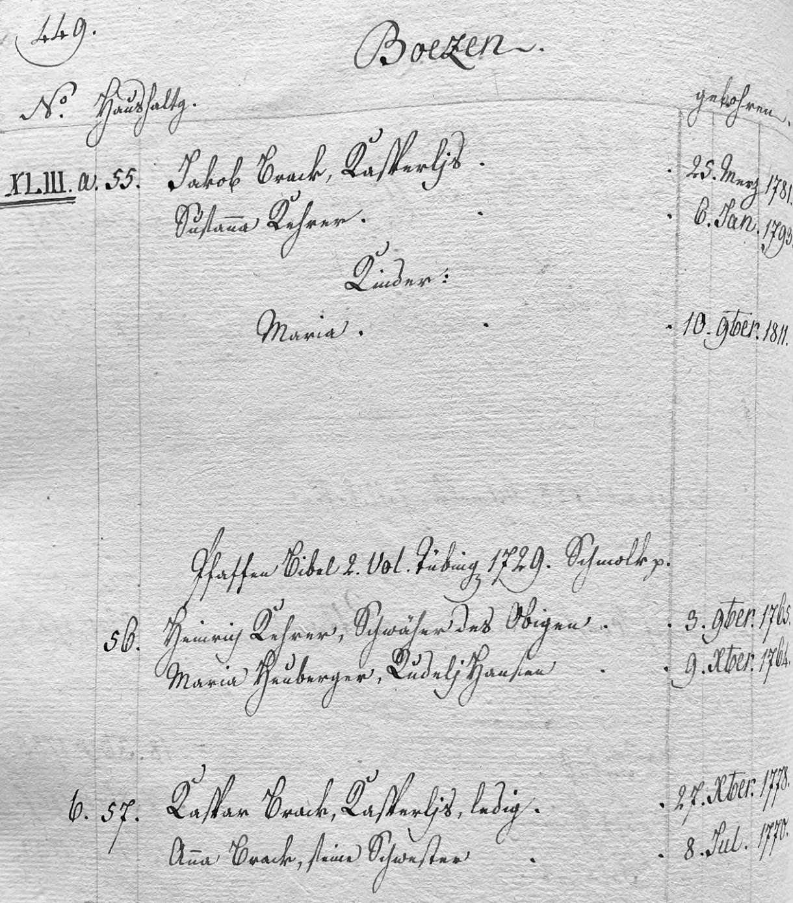

*Bild: Hausbesuchungsrodel 1812, Seite 449 (Quelle: Pfarrarchiv Bözen)*

Im Unteren Stock bestanden zwei Haushaltungen: In Nr. 55 lebte das Ehepaar Jakob Brack, Kasperlis mit Ehefrau Susanna Kehrer und die wenige Monate alte Maria. Sie besassen eine Pfaffenbibel von Tübingen aus dem Jahr 1729 (ein gedruckte Bibel, ausgefertigt von Christoph Mathäi Pfaffen). In Haushaltung Nr. 56 wohnte auch Heinrich Kehrer, der Schwager von Jakob Brack sowie dessen Ehefrau Maria Heuberger, Rudelihansen.

Die dritte Haushaltung im der oberen Wohnung bestand aus Jakob’s ledigen Geschwistern, Kaspar (*1778) und Anna Brack (*1770).

**Altersvorsorge für Witwe Susanna Brack-Kehrer (1793-1868)**

Susanna Brack-Kehrer wurde 1828 Witwe, ihr Ehemann Jakob Brack starb im Alter von 47 Jahren. Die beiden hatten neun Kinder getauft: Maria (*1811), Anna Maria (*1813), Verena (*1815), Elisabeth (*1818), Jakob (*1819), Heinrich (*1821), Hans Jakob (*1824), Anna (*1826), Hans Heinrich (*1828).

Susanna war eine starke Frau, als allein stehende Mutter erzog sie ihre Kinder und bewirtschaftete das Bauerngut. Die Kinder mussten von klein auf in Haus und Hof mithelfen. Vielleicht unterstützte sie auch ihr Schwager Kaspar, doch er verstarb 1837 im Alter von 59 Jahren.

Nach dem frühen Tod ihres Gatten trafen sie weitere Schicksalsschläge, der älteste Sohn Jakob starb im Alter von 26 Jahren, der jüngste Sohn Hans Heinrich im Alter von 24 Jahren. Die Todesursache ist unbekannt.

Kurz nach der Heirat der beiden überlebenden Söhne, Hans Jakob verehelichte sich im August 1855, Heinrich im Februar 1857, war es an der Zeit, den Nachlass zu regeln. In einem Schleissvertrag vom 21. November 1857 wurde das gesamte Vermögen erfasst und unter den Kindern aufgeteilt. Dies war auch mit Pflichten verbunden - die Sicherstellung der Altervorsorge der Witwe Brack-Kehrer.

Sie erhielt eine lebenslange Rente von Fr. 175.-, jedes Kind hatte jährlich Fr. 25.- zu bezahlen. Dazu kam das Wohnrecht und die Zusicherung, dass sie «in der Stube» schlafen durfte, im besten Zimmer im Haus.

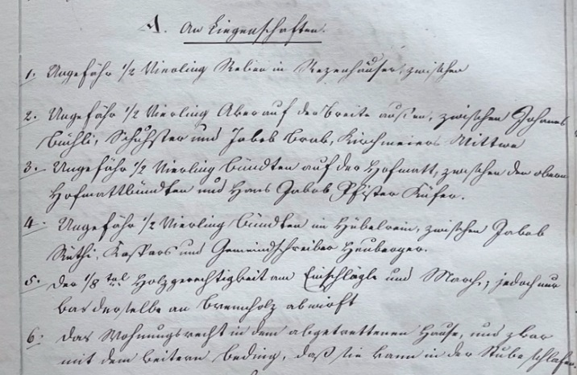Es wurde erwartet, dass sich die nun 64- jährige Susanna weiterhin selbst versorgte. Zu diesem Zweck erhielt sie einen bescheidenen Anteil Land zur Nutzung (siehe Transkription).

Damit war sie für die damaligen Verhältnisse sehr gut versorgt. Dies war jedoch nur möglich, weil beträchtliche Mittel vorhanden waren. Mit einem Landbesitz von rund 4 Hektaren gehörten die Kasperlis zur dörflichen Oberschicht.

*Bild: Auszug aus Fertigungsprotokoll #11, 1855-1859, Seite 258 (Quelle: Gemeindearchiv Bözen)*

*An Liegenschaften  
1. Ungefähr ½ Vierling Reben (ca 2 Aren) in Rezenhäuser  
2. Ungefähr ½ Vierling Aker auf der Breite aussen zwischen Johann Büchli, Schuster und Jakob Brack, Kirchmeiers Wittwe  
3. Ungefähr ½ Vierling Bündten auf der Hofmatt, zwischen den oberen Hofmattbündten und Hans Jakob Pfister Küfer  
4. Ungefähr ½ Vierling Bündten im Hübelrain, zwischen Jakob Rüthi, Kaspars, und Gmeindeschreiber Heuberger  
5. der 1/8 tel Holzgerechtigkeit am Einschlägle und March, jedoch nur was derselbe an Brennholz abwirft  
6. das Wohnrecht in dem abgetretenen Hause, und zwar mit dem weiteren Beding , dass sie kann in der Stube schlafen.*

Der Hausanteil A ging über an Hans Kaspar Brack, verheiratet mit Anna Pfister, Beklis. Sein älterer Bruder Heinrich jedoch baute 1857 ein neues Haus an der Hauptstrasse 14 (siehe Dokumentation).

Anmerkungen zum Schleissvertrag:

Definition gemäss Historischem Lexikon der Schweiz: «*Nach klösterlichem und städtischem Vorbild entwickelte sich im späten Mittelalter die bäuerliche Leibrente, die in der deutschen Schweiz Leib(ge)ding bzw. westlich der Reuss Schleiss hiess. Sie bot dem Alternden ein dem Vermögen angemessenes, festgelegtes Wohnrecht und Nahrung im angestammten Haus. Bis ins beginnende 20. Jahrhundert war sie die wichtigste Form privater Altersvorsorge der ländlichen Mittel- und Oberschicht*.»

Der vorliegende Schleissvertrag von 1857 umfasst ingesamt 38 Seiten und beinhaltet eine ausführliche Liste aller Liegenschaften (insgesamt 59 Parzellen in Form von Mattland, Bündten, Acker, Reben, Holzland und Ägerten, im ganzen ca. 4 Hektaren).

Dazu kam die «Fahrhabe», eine detaillierte Auflistung aller beweglichen Güter. Es werde 74 einzelne Objekte erwähnt, von Bett, Tisch, Stühlen bis zu den vorhandenen Werkzeugen und Tieren (ein Rind und zwei Kühe).

Erbvorbezüge wurden auch berücksichtigt, so findet sich eine Bewertung von «Brautdrossel». Es handelt sich hier um das Heiratsgut der Braut, also Kleider, Wäsche oder auch Möbel für die Töchter die sich bereits verheiratet hatten.

Die Schulden beliefen sich auf Franken 1060.-, doch die vorhandenen Liegenschaften waren weit mehr wert. Zwei der Schwiegersöhne verkauften umgeheend die von ihren Ehehefrauen geerbten Vermögensanteile. Der eine löste Fr. 1800.- für seinen Anteil , der andere Fr. 1858.-.

Bei den insgesamt sieben Erben kann von deshalb von einem Nettovermögen von rund Fr. 13'000.- ausgegangen werden.

**Geschichte nach 1850**

Die Volkszählung zeigt uns die genaue Wohnsituation der beiden Witwen im Jahr 1850.

In der unteren Wohnung lebte Susanna Brack-Kehrer mit den unverheirateten Kindern und einer betagten Witwe.

In der oberen Wohnung wohnte Susanna Heuberger-Brack mit ihrer Tochter. Sie teilten sich die Wohnung mit Familie Heinrich und Barbara Pfister-Rubli.

Im Lagerbuch von 1879 gehörte Anteil A immer noch Hans Jakob Brack (1824-1893). Nachher werden seine Erben für viele Jahre als Eigentümer aufgeführt.

*Bild: Auszug aus Volkszählung Bezirk Brugg 1850 (Quelle: DIA02-0683 Staatsarchiv Aarau)*

Die obere Wohnung bzw. der Anteil B blieb im Besitz der Witwe Susanna Heuberger-Brack. Nach ihrem Tod 1890 ging der Anteil über an den Ehemann der Tochter, Johann Schaller. Kurz danach verkaufte Schaller seinen Anteil an Jakob Brack, Seilers. 1912 erwarb Anna Brack, Kasperli’s, die obere Wohnung. Sie lebte dort bis zu ihrem Tod 1944. So kam auch dieser Anteil wieder in den Besitz der «Kasperlis».

Eine aussergewöhnliche Geschichte lässt sich aus den Gemeinderatsprotokollen ableiten. Einer der Erben von Hans Jakob Brack (1824-1893) sah sich ausserstande, die Erbschaft und den damit verbundenen Vermögensanfall zu bewältigen und liess sich frewillig bevormunden. Als er später dann doch ein Stück Reben verkaufen wollte, wurde ihm dies vom Gemeinderat untersagt mit der Begründung, er habe ja genug Zeit, um seine Reben zu bewirtschaften…

In den folgenden Jahren wurden die Besitzverhältnisse wohl bereinigt, denn ab 1948 wird das Haus wieder als ein einziges Objekt beschrieben. Der Besitzer war Willi Büchli-Pfister, «Beldiheiris». Um 1960 wurde es von Werner Hostettler erworben.

**Alte Fotos**

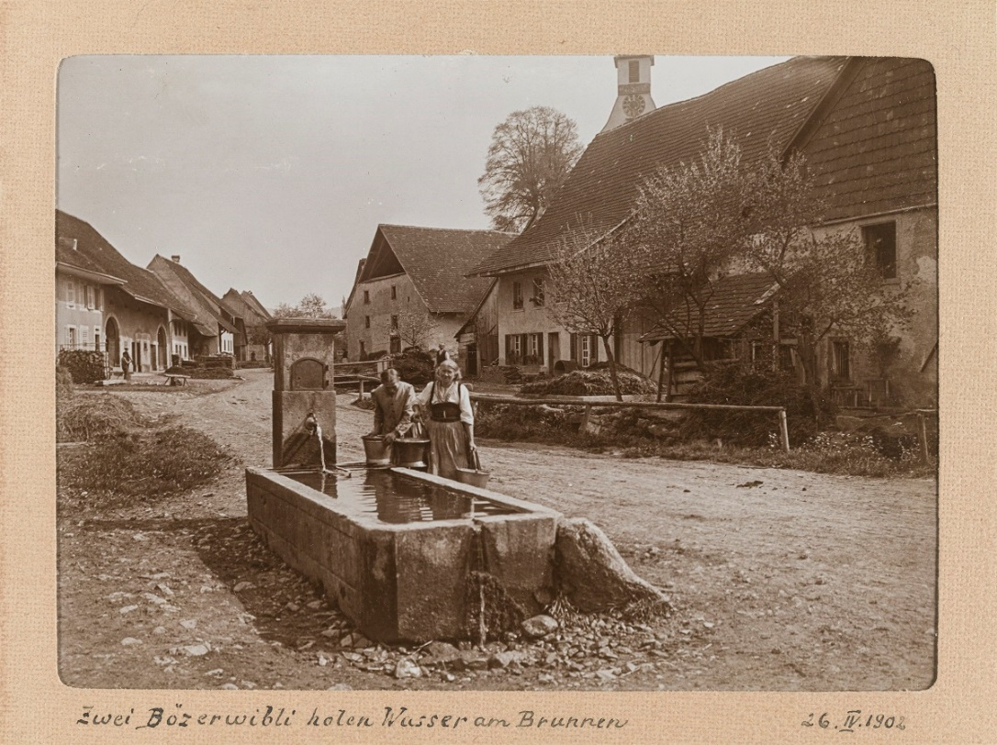

*Bild: Dorfbrunnen im Juni 1902 (Quelle: ETH-Bibliothek Zürich, Bildarchiv; Fotograf: Heim, Arnold)*

Auf diesem Bild sieht man den Dorfbrunnen neben dem Stammhaus der Kasperlis. Noch musste das Wasser mühsam gefasst und nach Hause getragen werden. Im Hintergrund die alte Trotte und die Kirche.

© Walter Amsler [www.wandelderzeit.ch](http://www.wandelderzeit.chV) Dezember 2022 V1